１．富士山の噴火史
・富士山が形成される10万年前は小御岳火山が噴火を継続
・8万年前から爆発的な噴火を繰り返し古富士火山が形成
・1万年前から新富士火山活動に移行、大量の火山灰、火山弾、溶岩、火砕流等の流出
・平安時代（800～802年）は特に火山活動が活発で大量の火山灰を降下
・864年には山腹から大量の溶岩を流出し、現在の青木が原樹海の元を形成
・その後は小規模な噴火活動で比較的穏やかな時期が続いた
・1707年、噴火の49日前に記録的な宝永大地震があり、その後宝永大噴火で大量の火山灰を広範囲に降らせた

２．宝永大地震と宝永大噴火
・推定マグニチュード8.6～9クラス、震源は南海トラフ、遠州沖を震源とする東海地震と紀伊半島沖を震源とする南海地震の同時発生といわれている
・大地震の翌日、富士宮付近を震源とする強い地震があり、1ヶ月程地響きや山鳴りが続
き、富士山南東斜面から白い雲が湧き上がり急速に噴火、高温の軽石が大量に降下、夕暮れには噴火の中に火柱が見え、火山雷の稲妻が空を飛び交ったとのこと
・富士山は、フィリッピン海プレート、北米プレート、ユーラシアプレートが重なる地域で、プレート運動によって形成された山であり、地震と噴火に深い関わりを持っている（南海地震が発生すれば富士山噴火も同時発生が考えられる）

３．国による富士山噴火の検討
・平成13年に、国、関係する県及び市町村による「富士山火山防災協議会が設立され、
平成16年6月に富士山ハザードマップが作成された
・作成においては、過去3,200年間の噴火活動の実績を踏まえて、火口範囲の想定、溶岩流、火砕流、融雪型火山泥流、降灰、噴石、土石流といった現象について数値シミュレーションにより到達範囲等を求めた
・平成17年9月に「富士山火山広域防災対策」として中央防災会議に報告
・富士山噴火による被害想定（茅ケ崎市はまだ未定、東京都の例を紹介）
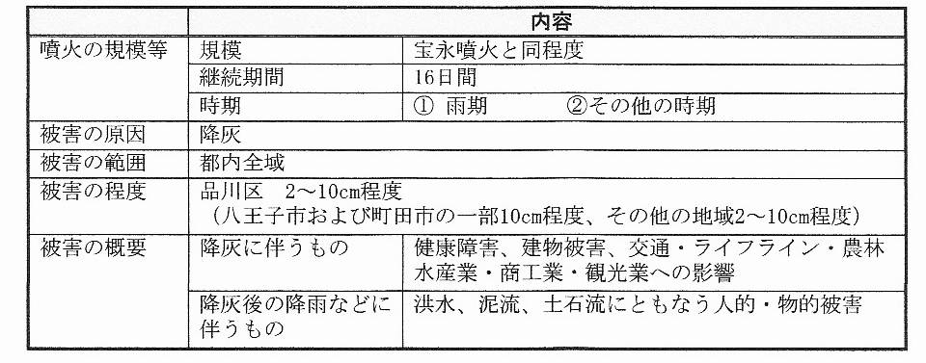

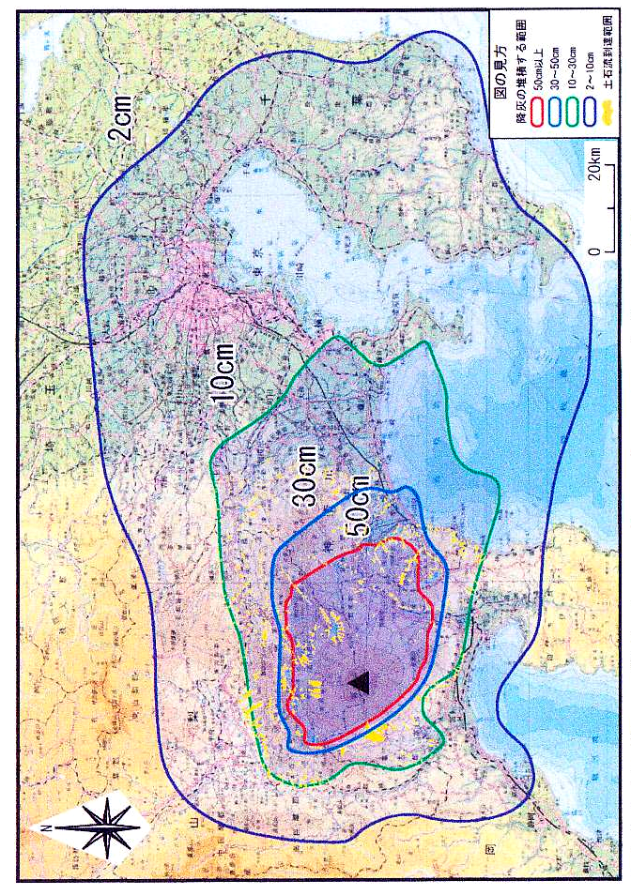

４．富士山噴火に伴う被害と対応策
１）茅ケ崎市の場合は、ハザードマップが示す通り降灰地域に属する
２）留意すべき特徴と対応上の課題
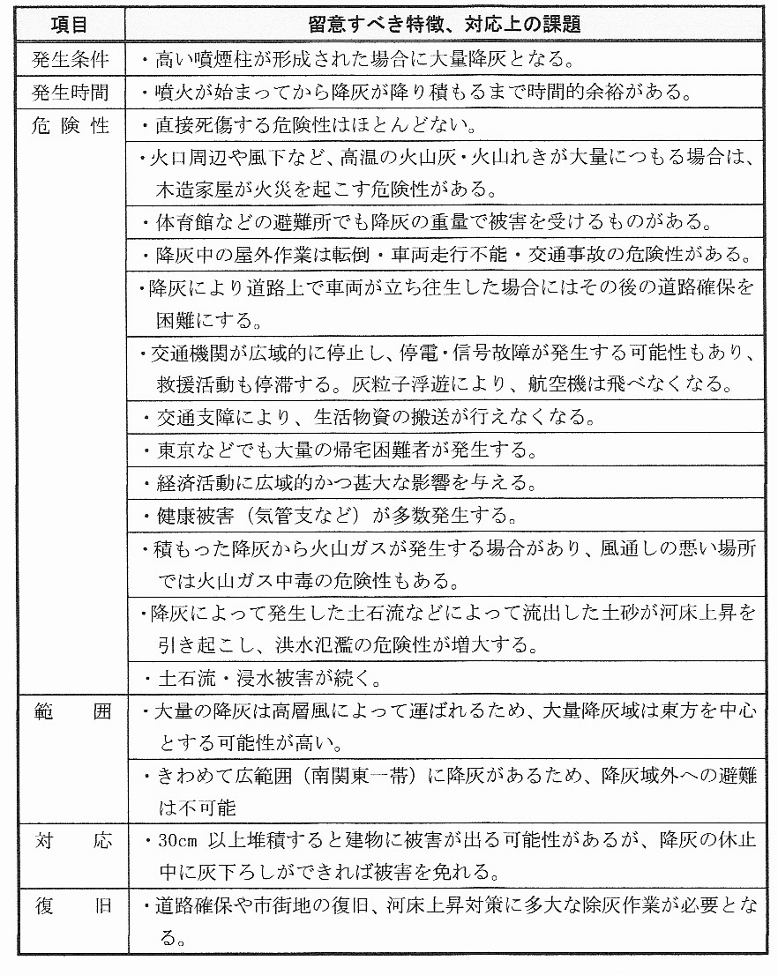

・

３）被害の想定
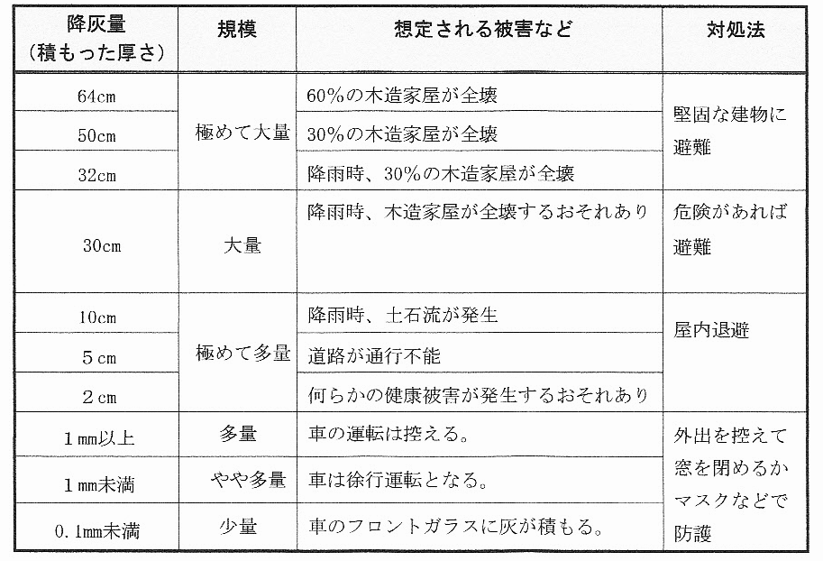

４）健康被害
・呼吸器系の影響
火山灰粒子は非常に細かく、肺の奥深くまで侵入、咳の増加や炎症等の胸の不快感
作業時は必ずマスクを着用のこと
・目の症状
火山灰のかけらによって目の痛み、角膜の傷や結膜炎、特にコンタクトレンズ着用者はこの症状が大きい、作業時は必ず保護メガネを着用のこと
・皮膚への刺激
火山灰が酸性の皮膜に覆われている場合は皮膚炎、痛みや腫れ、二次感染の恐れあり、作業時は軍手やゴム手袋を使用すること

５）交通被害
・空中の火山灰によって視界が悪くなり、交通事故が起こりやすい
・火山灰が薄く積もった場合は、湿っていても乾いていても非常に滑りやすく、ブレーキが利きにくくなる
・火山灰が厚く積もると道路が通行不能になる

６）ライフライン被害
・降灰によって停電が起きる可能性がある、また湿った火山灰はには導電性があるので、電源供給装置等を使用する場合感電の恐れがある

７）建物被害
・火山灰の重みによって屋根が崩落することがある、特に屋根を清掃する際に人の重みが加わり崩落する危険性が高い

８）給水の被害
・水の汚濁や給水装置の遮断、破損の可能性がある
・火山灰が給水設備に入った場合、有毒の危険性は低いが、酸性度が強くなったり、塩素の滅菌降下が弱くなる可能性がある
・清掃用の水需要が増加して水不足になる可能性がある

９）下水管の被害
・火山灰を清掃した水を下水管に流すと固化して閉塞してしまう、火山灰はできるだけ袋に採集する

